Obrada novog gradiva; 29.5.2020.

Automatsko vođenje procesa – III1

Naučiti lekcije. Uraditi pitanja – zadatke za ponavljanje i poslati.

Integralno djelovanje regulatora

Integracijsko djelovanje (engl. *integral action, reset*) predstavlja, zapravo, integraciju signala pogreške, *e*. To znači da se integracij­skim djelovanjem vrijednost upravljačke veličine mijenja brzinom koja je proporcionalna pogrešci, *e*. Ako je odstupanje dvostruko veće od prethodne vrijednosti, izvršna sprava se kreće dvostruko brže. Kada je vođena veličina u radnoj točki (što znači da nema odstupanja), izvršni element miruje. To znači da u ustaljenom sta­nju nema preostalog regulacijskog odstupanja. Pogreška u ustalje­nom stanju treba biti nula.

Integracijsko djelovanje se u praksi povezuje s proporcionalnim. Ta se kombinacija naziva *proporcionalno-integracijska* (engl. *proportional*-*reset*, *proportional*-*integral*) regulacija (PI-regulaci­ja). Takav regulator ima prednosti oba djelovanja i najčešće se primjenjuje u praksi. Osnovni algoritam vođenja PI-regulacije je sljedeći:



pri čemu su:

*K*C – pojačanje regulatora

*τ*i – integracijska konstanta (vrijeme integracije), min

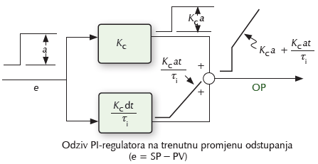

Mikroprocesorski PID- regulator

PID-regulator *Proporcionalno*-*integracijsko*-*derivacijski* regulator ili regulator s *tri djelovanja* (engl. *three*-*mode*) standardni je kontinuirani regulator za vođenje povratnom vezom kakav se nalazi u svim sustavima za vođenje. Algoritam tog regulatora glasi:



Taj regulator ima brzi odziv, nema preostalog regulacijskog od­stupanja, ali je najsloženiji za ugađanje. No, ako se dobro ugodi, postiže se najbolja regulacija tromih procesa kakvi su regulacija temperature i regulacija koncentracije.

Pitanja za ponavljanje

1. Objasni integralno djelovanje regulatora.
2. Opiši svojstva PID- regulatora.